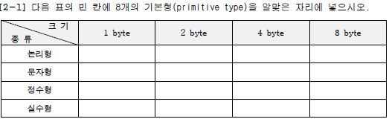
boolean-1byte: true or false
byte-1byte: 1byte
short-2byte
int-4byte
long-8byte
char-2byte: 유니코드(2byte)를 사용
float-4byte: 실수값을 부동소수점 방식
double-8byte:float보다 2배

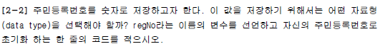
long regNo = 1234561234567;
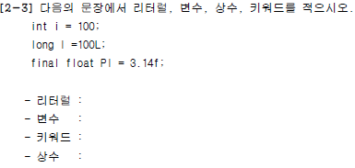
리터럴: 100,100L, 3.14f
변수: i,l,PI
키워드: final, 상수: PI
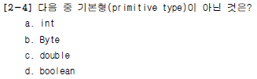
b: byte로 바꿔야됨
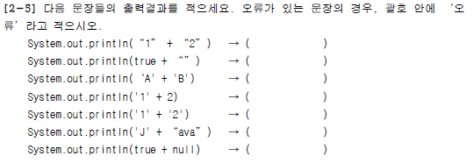
12: char
true: char
195: int
51: int
101: int
java: char
오류
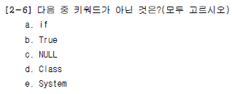
b(true), c(null),d(class)

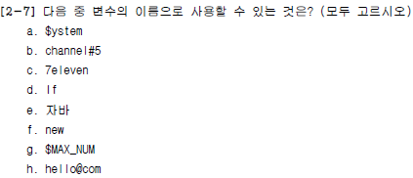
a,g
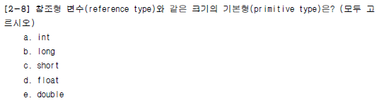
4byte int,float
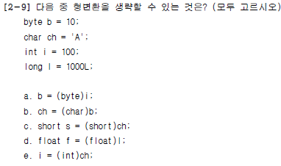
값이 작은큰 으로 갈 때 형변환 생략 가능
long floatlong
b, d, e

0-2^16-1
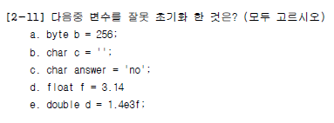
c: char 형은 문자 1개
d: float는 f를 명시
a: -128~127사이
b: ‘ ‘: 문자 1개는 가져야함
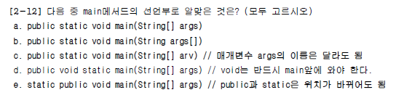
a, b, c, e
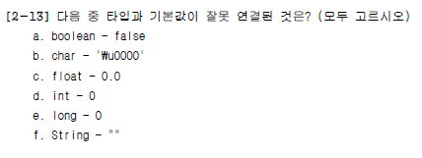
b, c:0.0f, f:null

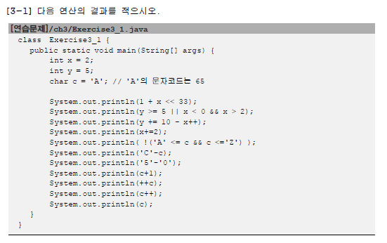
6
true
13
5
false
2
5
66
B
B
C

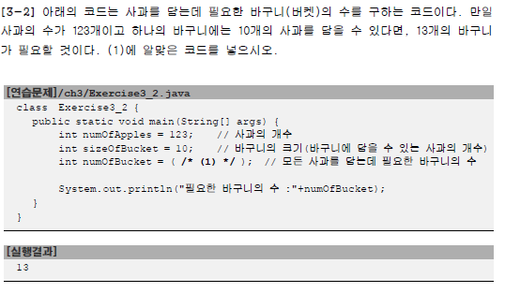
numOfApples/sizeOfApples +( numOfApples%izeOfApples?1:0)

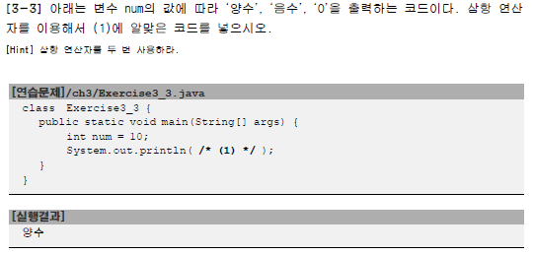
(num>0)? “양수”: (num==0)?”0”:”음수”
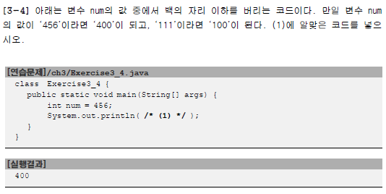
num -num%100

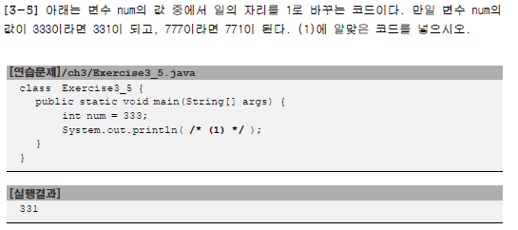
num-num%10+1
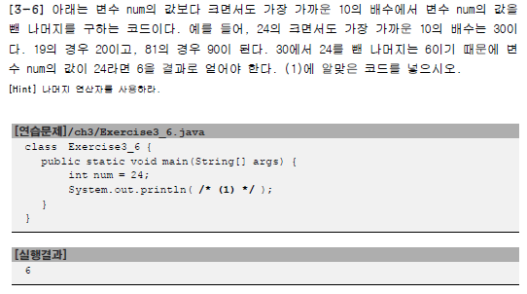

(num> num-num%10)? -num%10+10:0
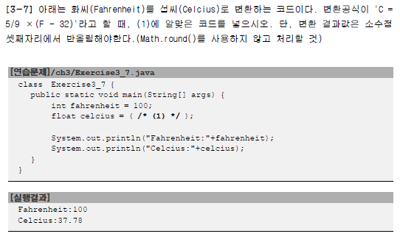
((5/9f*(Fahrenheit-32)*100+0.5)/100f)

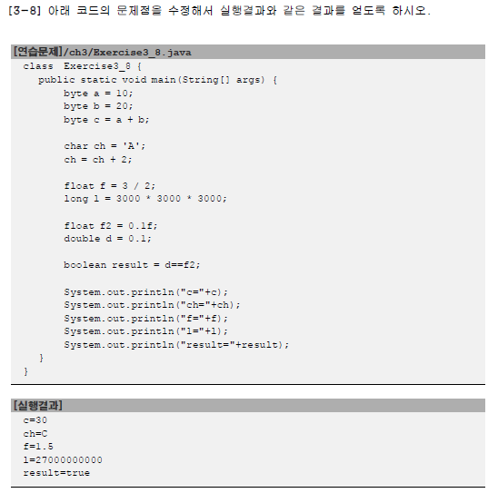
c: (byte)(a+b)
ch: char(ch+2)
f: 3/2F
l: 3000L
(float)d==f2
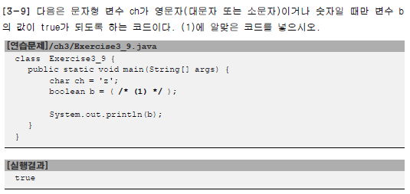
‘a’<= ch &&ch<=’z’ || ‘0’<= ch&&ch <=’9’ || ‘A’<= ch &&ch<=’Z’

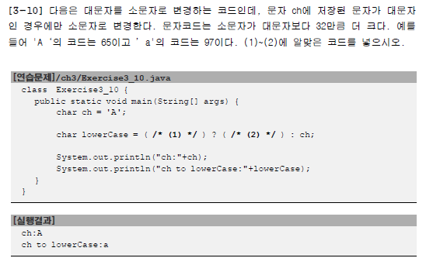
‘A’<=ch <=’Z’ ? (char)(ch+32) :ch;

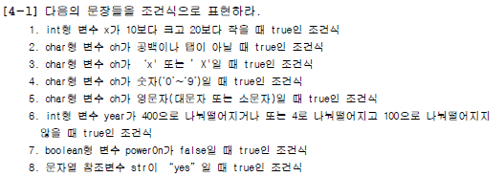
1. 10<x&&x<20
2. ch!=’ ‘&&ch!=’\t’
3. ch==’x’|| ch==’X’
4. ‘0’<=ch&&ch<=’9’
5. ‘a’<=ch&&ch<=’z’||’A’<=ch&&ch<=’Z’
6. year%400==0||year==4&&year%400!=0
7. powerOn==false
8. str==”yes”

